PÉROLAS FUTEBOLÍSTICAS DO CHICÃO BATATA
C R Ô N I C A
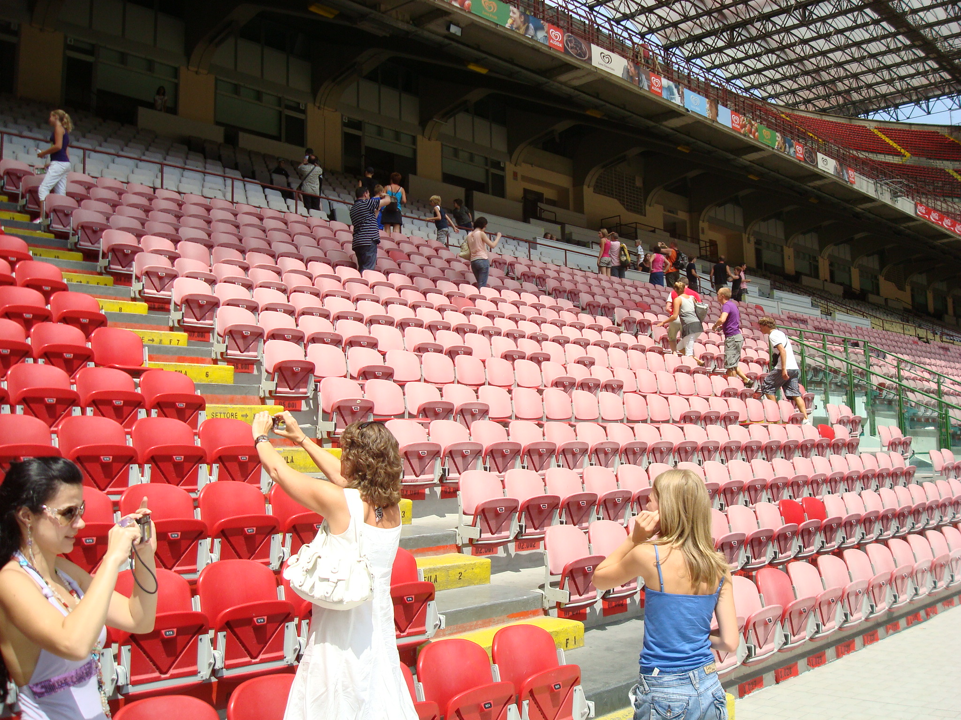


Por: Antonio Vendramini Neto

Chicão foi um jogador de bola mediano, daqueles que, na gíria esportiva do futebol, é chamado de “boleiro”. Jogou em um dos times “grandes” da capital do Estado de São Paulo. Com o tempo e a idade chegando, decaiu de produção e, no final de sua carreira, acabou jogando em um time pequeno, de uma cidade do interior, que fazia parte da divisão principal.

Nesse time, jogava de médio volante, distribuindo as jogadas no meio de campo. Tinha inúmeros admiradores, inclusive as do público feminino que, aos domingos, assistiam emocionadas às suas jogadas.

Antes de entrar em campo, atendia a toda criançada que corria atrás pedindo um afago e um carinho e ele fazia com a maior boa vontade. Recebia, também, ramalhetes de flores das moças, o que, elegantemente, agradecia com um beijo na face e pedia licença para distribuir para uma torcida especial que ficava na curva da arquibancada, composta de senhores e de senhoras, moradores tradicionais da cidade.

Após os jogos, quando o time ganhava, desfilava todo garboso pela praça principal, onde havia um cinema; e as pessoas, na fila de espera sobre a calçada aguardando a entrada, lhe pediam autógrafo, que ele rabiscava em qualquer tipo de papel que lhe forneciam.

Tinha uma escolaridade muito básica e se expressava com alguma dificuldade, nas entrevistas dentro e fora do campo, mas, com o seu carisma esportivo, tudo superava; e tinha, ainda, uma presença de espírito que arrancava muitas gargalhadas das pessoas.

Era uma figura muito conhecida e candidatou-se a vereador, elegendo-se com uma quantidade enorme de votos; mas nem sempre podia comparecer às sessões da câmara, uma vez que privilegiava os jogos de futebol, à noite.

Em um dos seus últimos jogos, foi entrevistado por uma emissora do time da outra cidade que fazia um jogo local e era no período noturno. O repórter, com o microfone móvel na mão, chegou até o Chicão e disse:

- Mas que maravilha o ver aqui, meu companheiro! Diga um boa noite para o nosso microfone.
Ao que Chicão, com a maior simplicidade, desse mundo respondeu:
- Boa noite, microfone!

O repórter deu uma disfarçada e foi entrevistar outro jogador. Mas o fato não passou em brancas nuvens; foi alvo de muita exploração jocosa na rádio e no jornal local, tornando-se um mote esportivo, essa pérola que o Chicão soltou nessa noite.

Algumas semanas depois, outro jogo importante aconteceu, com o time da cidade precisando ganhar de qualquer jeito; se perdesse o jogo, seria rebaixado para a segunda divisão. Mas o astro maior do time, o valoroso Chicão, estava contundido e não podia jogar aquela partida.

Desgostoso, compareceu ao estádio para incentivar os companheiros e, ficou junto ao alambrado falando palavras de ordem ao time que estava em campo, um pouco antes do início da contenda. Gritava em especial ao jogador que o substituiu, falando sem parar para que ele desse de tudo, até a alma, para ganhar o jogo.

Nessa altura, o repórter que estava dentro do campo, vendo o Chicão lá no alambrado, veio correndo com o microfone, colocando-o em frente a sua boca e fez a seguinte pergunta:

- E aí Chicão, o time vai sentir muito a sua falta?
- De forma nenhuma, comigo ou “sem-migo” o time vai ganhar.

Novamente foi comentado na rádio e jornal, mais uma pérola do repertório do valente jogador. Mas as coisas não pararam por aí; em uma temporada de amistosos, o time foi jogar em Belém do Pará. E lá no campo, antes da partida, respondeu a uma pergunta do intrépido repórter.

- Olá, grande Chicão, é uma alegria muito grande ver você jogando aqui em Belém; diga algumas palavras para a nossa emissora.

E o Chicão soltou mais uma de suas célebres frases:

- É uma satisfação muito grande vir jogar aqui nessa terra de Belém aonde nasceu Jesus Cristo!

Depois dessas e muitas outras, chegou o momento do final da carreira. Quanto à de político, não decolou, e foi até eliminado, porque não apresentava projetos e comparecia esporadicamente às reuniões semanais. O presidente do time, para ajudá-lo, uma vez que não tinha família e morava na concentração do estádio, “ajeitou” um trabalho na emissora local, para livrar-se da fera.

O dono da emissora não teve como recusar o pedido, pois era um torcedor fanático do time e gostava dele como jogador. Ficou com aquele “abacaxi” e “arrumou” um serviço para ele ser ajudante de repórter, do que ele gostou muito, porque não saiu do meio esportivo; e para complementar o trabalho e fazer jus aos mirrados trocos que recebia, durante a noite, tinha que ficar de vigia no prédio da emissora. Durante o dia, ele dormia em um quartinho dos fundos do edifício, sempre com umas “cachaças na cabeça”. Nos dias de jogos, quando ele tinha que “trabalhar”, o faxineiro assumia seu posto de vigia.

Então, ele foi fazendo os serviços de auxiliar ao titular dentro do campo. A alegria era grande e até brincava de entrevistar os jogadores, enquanto o repórter fazia anotações para a transmissão da partida. No decorrer do jogo, o repórter sentiu uma fisgada na barriga e precisou correr para o vestiário, para aliviar a pressão intestinal e lá ficou, não conseguindo voltar para o trabalho.

O locutor de nome Amaral, muito famoso por suas narrações e com um grito de gol de dar inveja a qualquer um, no alto da cabine de transmissão, ficou desesperado, pois não tinha informações do campo; foi quando mandou um recado para o Chicão assumir no lugar do “cagão”. Ele fazia tudo o que lhe mandavam; aumente o som do amplificador, regule o volume da sintonia, cuidado para não chegar perto e dar microfonia etc.

O jogo se desenrolava com muita intensidade; em um momento agudo do ataque do time da casa, em um chute muito forte do lateral direito, a bola explodiu na trave e foi para a linha de fundo. Amaral disse:

- Agora é com você, Chicão, descreva a jogada em que a bola bateu no travessão.
- Pois é, Amaral, o nosso lateral tem pé de bosta, se fosse eu teria marcado o gol.

O coordenador da equipe correu para dentro do campo e deu uma “dura”, dizendo:

- Você não pode falar ‘bosta’ no microfone, tenha cuidado.

De repente, começou uma chuva torrencial; era daquelas de dar medo em gente grande, muita água por todos os lados do campo. A drenagem não dava vazão e o jogo teve que ser paralisado.

Para entreter os ouvintes, o locutor Amaral falou da cabine:

- Chove torrencialmente pelos quatro cantos do gramado.

- Chicão entrou no ar e falou:

- Inclusive do meio!

Foi um silencio total, o coordenador correu novamente lá para o campo e disse:

- Ô Chicão, cuidado com as besteiras, estamos no ar!... Aquele negócio da ‘bosta’ já está dando o que falar. O presidente da rádio já ligou e está uma fera com você.

Ao que ele respondeu.

- Ué, mas foram vocês que me colocaram aqui, porque o Jarbas foi defecar no vestiário e ainda não voltou.

- Está bom, fique mais um pouquinho até terminar o primeiro tempo.

A chuva castigava o estádio, o Amaral já quase não tinha mais o que falar e estava apreensivo, pois se chamasse o Chicão, poderia sair mais besteira. Mas a voz dele começou a ficar em tom baixo. O jogo estava parado, então pediu para o Chicão ver se dava uma “arrumada” no aparelho.

Pois é, minha gente, vou pedir para a nossa equipe técnica verificar o que está acontecendo, para restabelecermos logo o bom tom para a transmissão ficar legal, no momento em que o jogo recomeçar.

- Alô, equipe, (era só o Chicão), é só mexer no amplificador, que o som vai melhorar.

Chicão “entendeu” a mensagem e começou a “fuçar” nos botões do amplificador.

Nessa altura, a chuva tinha parado e o jogo iria recomeçar.

Amaral soltou a voz e pediu à “equipe” para melhorar o som.

- Alô, meus técnicos de som, como está o amplificador?

Chicão, que era a “equipe”, falou em pleno ar:

- Amaral, aqui em baixo é uma merda só, é choque para tudo quanto é lado, não aguento mais, até o meu rabo está pegando fogo.

Nessa altura, o presidente da rádio já estava no estádio “espumando”; chamou o Chicão no alambrado e pediu para ele se retirar do campo e mandou-o embora e mais o “cagão”. No dia seguinte, o Amaral também recebeu o bilhete azul.

O prejuízo foi grande, todos os patrocinadores se desligaram da rádio e foram para a estação rival e nunca mais ouviram falar do Chicão. Ficou, então, como um anedotário na cidade, em termos de transmissões esportivas, repercutindo até na capital, tendo até matéria esportiva em jornais sobre essas frases. E a passagem do Chicão, pela cidade, virou uma lenda, com as pessoas atribuindo outras pérolas ao Chicão, que ninguém sabe aonde foi parar.

